详细信息
- 对讲机品牌：建伍
属性信息仅供参考，详细情况请向卖家咨询！
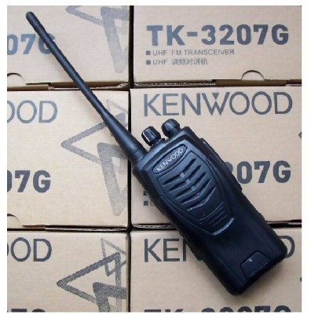
买家注意了:TK3207G是3207的升级版.足5W功率,比3207功率更大，距离更远.
总体评价:功率最大，距离最远，重量最轻,防尘防水，通话清晰。支持400-470MHZ全频收发。
新版介绍：3207G是一款经济合算的商用手持对讲机，最适合酒店、饭店、娱乐和服务业使用，是那些寻求简单、可靠且经济合理的双向无线电对讲机的企业的正确选择，可确保在工作区内轻松进行通讯。
产地新加坡、400-470全频收发,足5W功率，货真价实，优质天线，流线型机身，效果绝对比3207好
从外观看,3207G比老版本的3207款, 更具手感和个性!其技术指标及质量均有新的突破，更具优美人体工程学流线外型，是一款性能更强劲的对讲机。
主要功能简介:
*
小型轻量：建伍设计师围绕人体工程学设计出TK-3207G优美的外观，它自然地配合用户手形，手感极为良好，信道旋钮使用弹性体夹缝确保防滑效果，并且改进扭矩特性使操作更容易,使用更方便。
*
信道声音提示：当转动信道旋钮，对讲机读出选择的信道号码。这种特点仅凭声音就可方便准确地转换信道：（语言：汉语、英语）
*
优先扫描：扫描是监测多个信道（多至16信道）的一种简单方式，TK-3207G提供标准扫描和优先扫描方式，实现对多个信道上的呼叫都能即时应答，而不需要人工搜寻或更换信道。
*
哑音/数字哑音/DTMF：哑音频CTCSS及数字哑音频DQT作为启动中转和共用频道时编组之用，DTMF电话控制码可发送有/无线转换器的上/下线码，DTMF解码可作选呼，自动应答。两种选呼格式均有振铃和LED显示。
*
编程功能键：TK-3207G侧面的二个可编程功能键，允许用户自行定义适合使用的功能。
*
坚固耐用及防水：坚固耐用的外壳及铝合金框架，通过欧洲标准IP54/55和美国军标MIL-STD810
的强风雨防水测试及符合/达到11种极其严密的MIL-STD810C/D/D/F测试标准。
VOX声控功能
标准技术规格
频率范围：400-470全频段收发(防同频干扰,可以和400-470的全部机器互通)
信道数量：最大16个
工作电压：7.5V
高频功率输出：5W
尺寸：54X122X33mm(连电池)
重量:主机147克
电板135克
标准配置：
对讲机1台、
1500MAH高容量镍氢电板1块
座式充电器1个
天线1根、
皮带夹一个,
中英文说明书1本。
包修:凡在本店购买商品,收到货一周内质量问题包退包换（请保证包装完整和产品没有磨损，）；主机一年保修.一个月内,保修的来回邮费AA制，超过一个月，保修产生的来回邮费买家承担

